Расписание учебных занятий по реализации АООП с применением электронного обучения и дистанционных образовательных технологий
СРЕДА
Дата, класс | Учебный предмет | тема | Форма проведения |  |  | Срок исполнения, обратная связь | Комментарии учителя
 |  |  | учебник | тетрадь | электронный ресурс
18.11  9 класс | Грамматика, правописание и развитие речи | Безударные падежные окончания имен существительных | с. 61 | Записать число, тему урока.  с. 61 – дополнить правило  с. 61 упр. № 80  с. 63 упр. № 83 | https://yandex.ru/images/search?text=Безударные%20падежные%20окончания%20имен%20существительных&stype=image&lr=20224&source=wiz&pos=0&img_url=https%3A%2F%2Fds04.infourok.ru%2Fuploads%2Fex%2F0dd1%2F000e2b18-eae7209d%2Fimg13.jpg&rpt=simage | до 19.11.2020 г.  фото выполненных заданий присылать по эл. почте 79221396547@yandex.ru  или по WhatsApp  8(922)139-65-47 | 1. Выучить правило.  2. Выполнить задания по учебнику.
 | математика | Единицы измерения объема. | Перевод единиц объёма.  6 дм³ = ? м³  5 л = ? м³  2 см³ = ? м³  8 м³ = ? л  9 дм³ = ? л  4 м³ = ? дм³  11 м³ = ? см³  15 л = ? дм³ | Задания выполняются письменно |  | 16.11. -18.11.  В формате фото.  lelia4321@yandex.ru | Смотрим правило в рамочке на стр. 104, (соотношение мер на обложке учебника)
 | швейное дело  (2 урока)  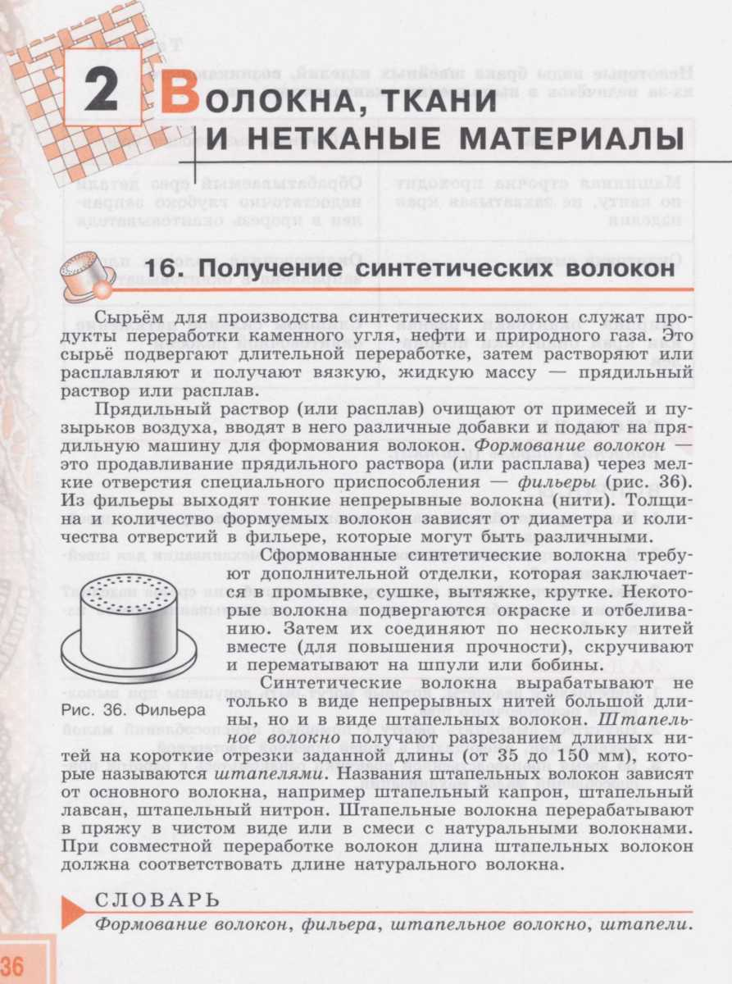 |  | с. 36 - 38 | Записать число, тему урока.  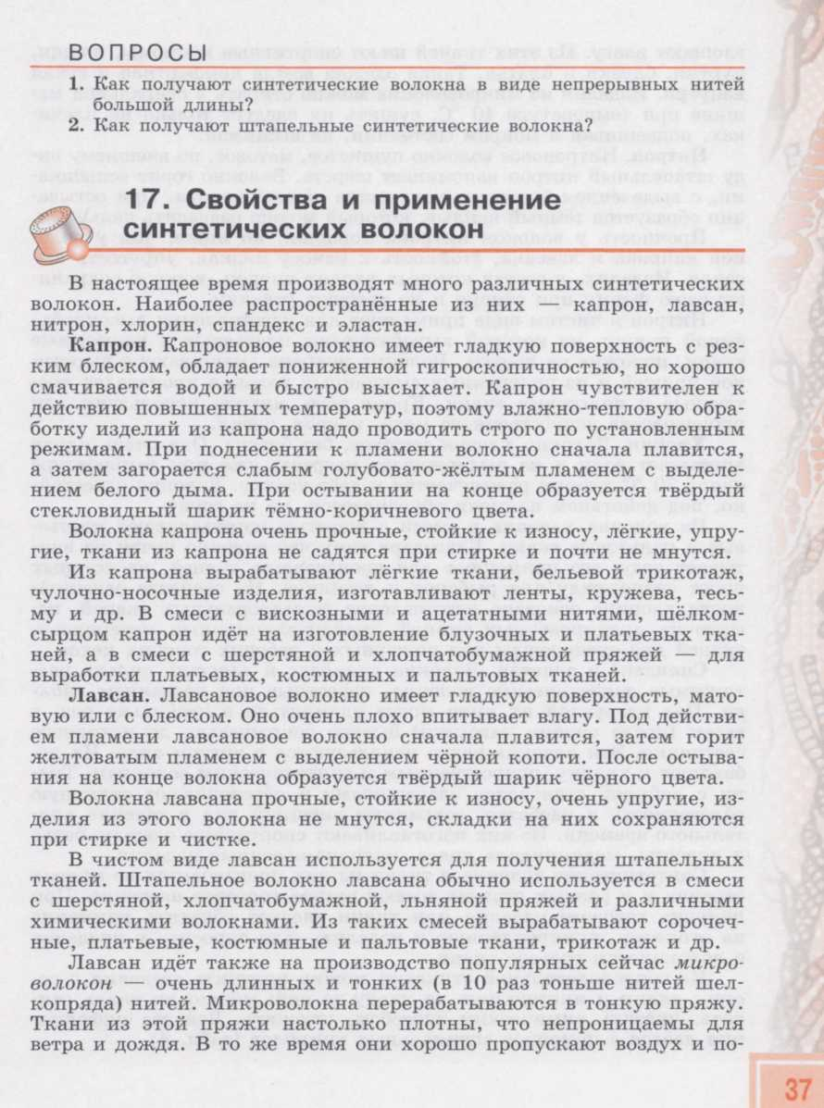 | https://docs.google.com/viewerng/viewer?url=https://nsportal.ru/sites/default/files/2011/12/14/tema_1__sinteticheskie_tkani.pptx | до 19.11.2020 г.  фото выполненных заданий присылать по эл. почте 79221396547@yandex.ru  или по WhatsApp  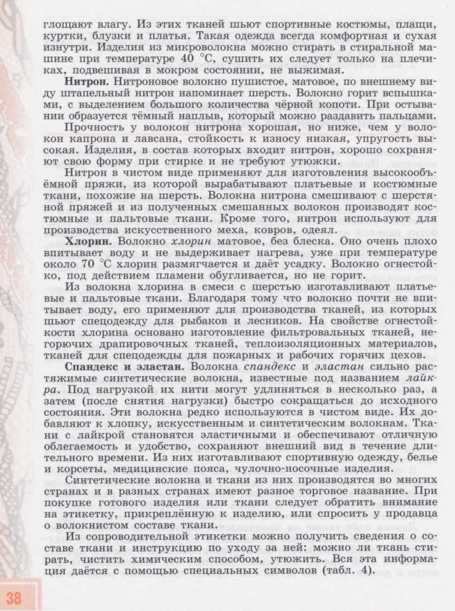  8(922)139-65-47 | Ответить на вопросы устно.
 | швейное дело  (2 урока) | Сведения о классификации тканей | 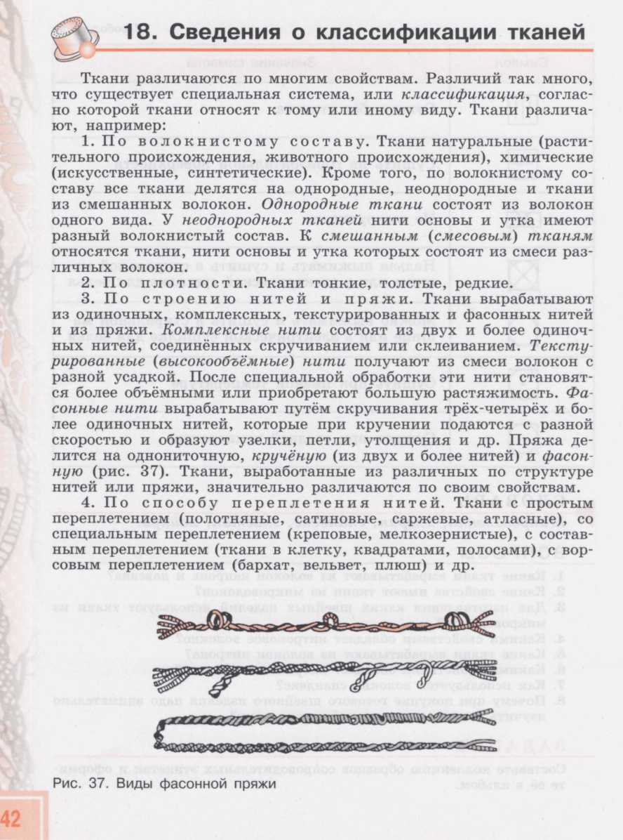  с. 42 – 43 | Записать тему урока.  Задание: составить коллекцию образцов тканей с различной фактурой. | 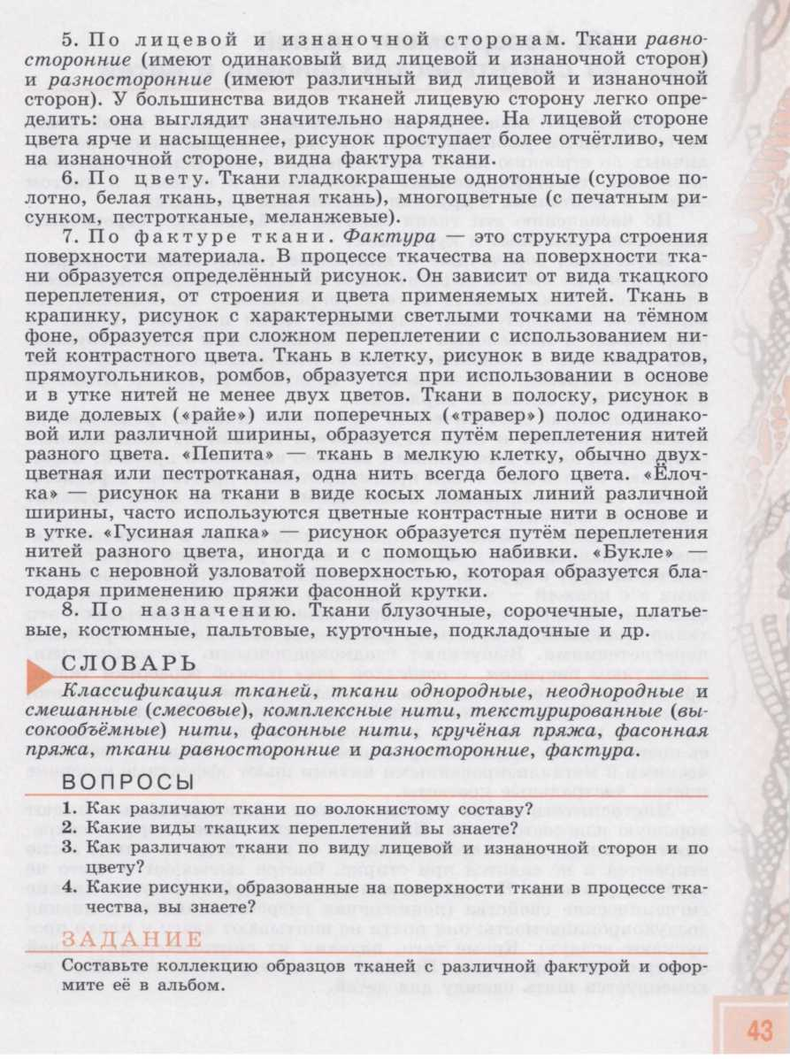 |  | Ответить на вопросы устно.
 | физическая культура | Строевые упражнения |  |  | видео урок https://www.youtube.com/watch?v=Oz9pQGStVFs | до 24 .11.20. (фото, видео выполнения разминки отправить по WhatsApp  (89221205737) | Посмотреть видео урок прослушать учебный материал по теме: Строевые упражнения, выполнить разминку.

ЧЕТВЕРГ
Дата, класс | Учебный предмет | тема | Форма проведения |  |  | Срок исполнения, обратная связь | Комментарии учителя
 |  |  | учебник | тетрадь | электронный ресурс
19.11.  9 класс | чтение и развитие речи | Н.В.Гоголь  «Майская ночь, или Утопленница» | с. 125 – 132 читать | 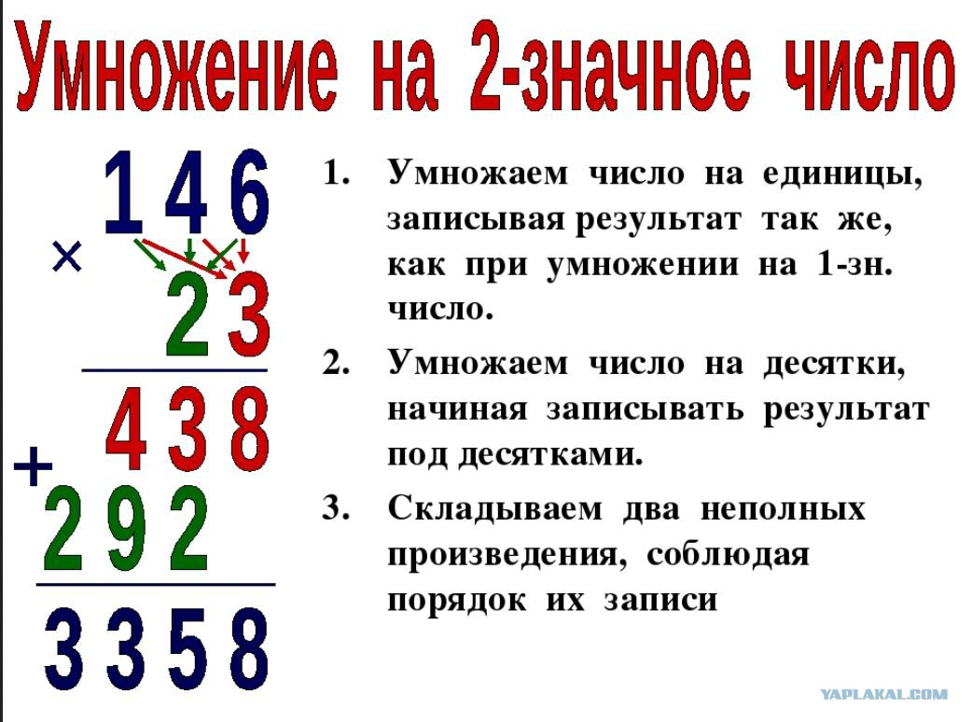с. 133 – ответить на вопрос № 6 (письменно) |  | до 20.11.2020 г.  фото выполненных заданий присылать по эл. почте 79221396547@yandex.ru  или по WhatsApp  8(922)139-65-47 | 1. Прочитать отрывок (с. 125 -132).  2. с. 132 – 133 - ответить устно на вопросы.  3. с. 133 – ответить письменно на вопрос № 6.
 | математика | Измерение и вычисление объема прямоугольного параллелепипеда. (куба). | 1.Чему равен объём куба, ребро которого 12 см?  2.Ребро куба 11см. Найдите его объём.  (решение записываем в столбик) |  |  | 19.11. – 20.11.  В формате фото.  lelia4321@yandex.ru | Повторить правило умножения на двузначное число (вычисляем объем по формуле V= а*а*а,  Например, Найди объем прямоугольного параллелепипеда с ребрами, равными 3 см.  Решение: V= 3*3*3  V= 27 см ³ )
 | швейное дело  (2 урока) | Ассортимент тканей из синтетических волокон и нитей  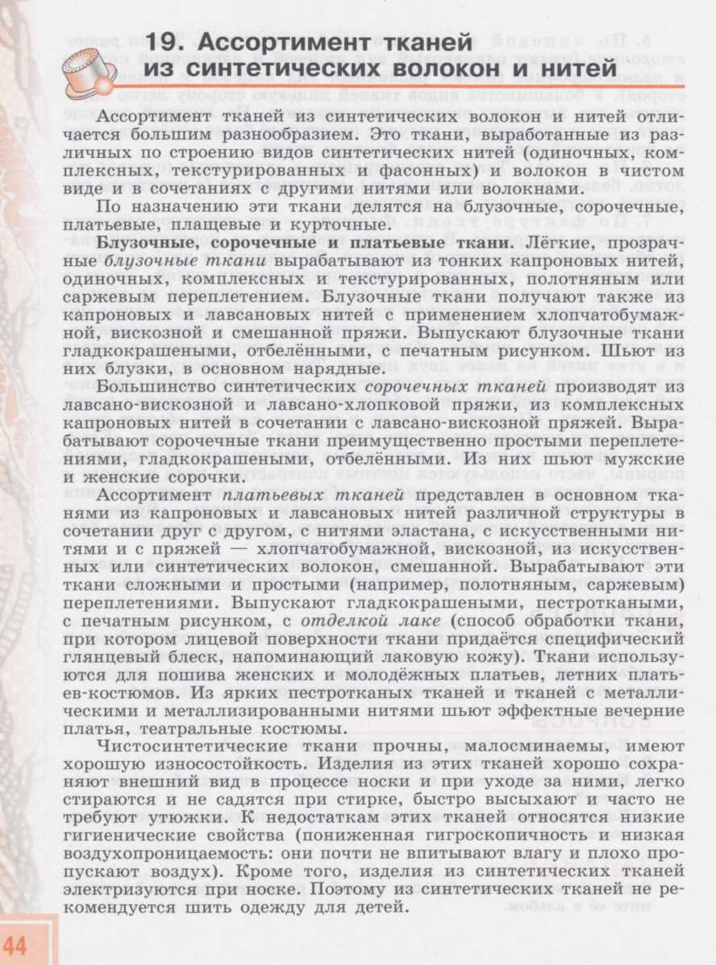 | с. 44 - 45 | Записать число, тему урока.  Задание: составить коллекцию образцов блузочных и платьевых тканей из синтетических нитей. | 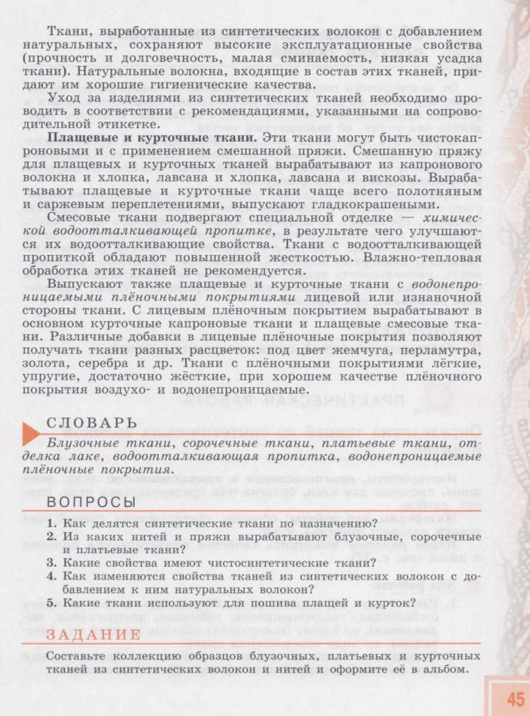 | до 20.11.2020 г.  фото выполненных заданий присылать по эл. почте 79221396547@yandex.ru  или по WatsApp  8(922)139-65-47 | Ответить на вопросы устно.
 | швейное дело  (2 урока)  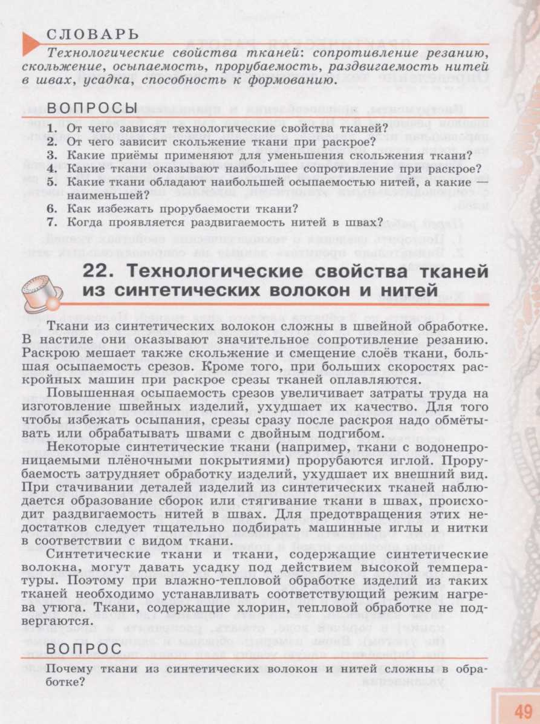 | Технологические свойства тканей  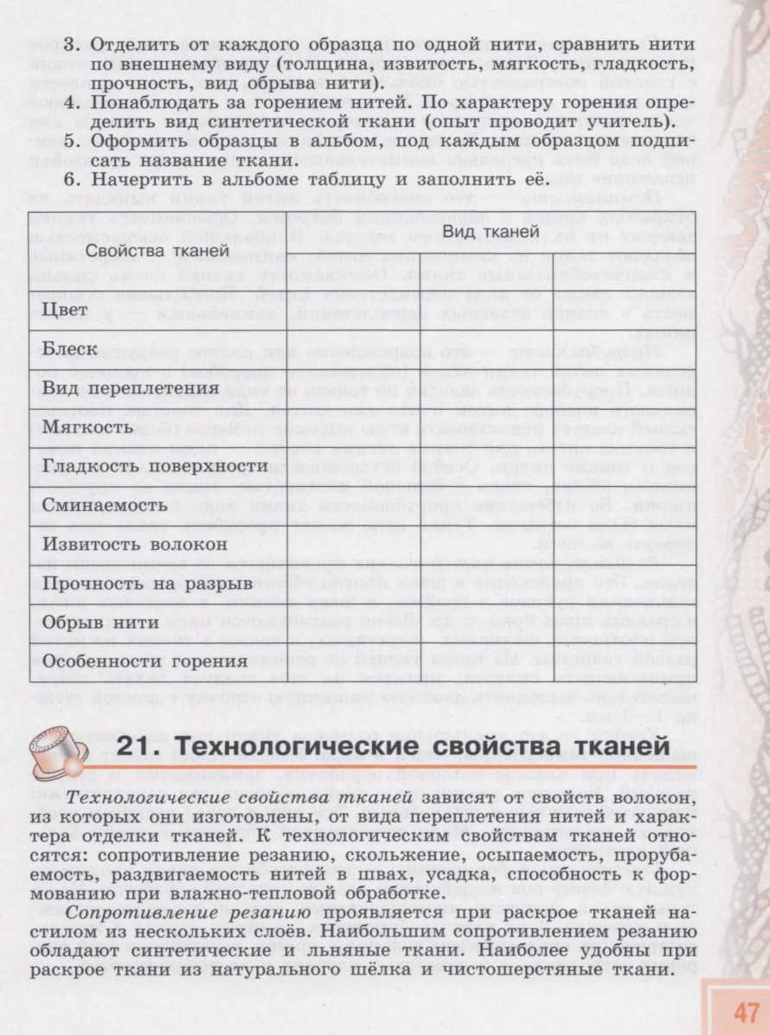 | с. 47 - 49 | Записать тему урока. |  | 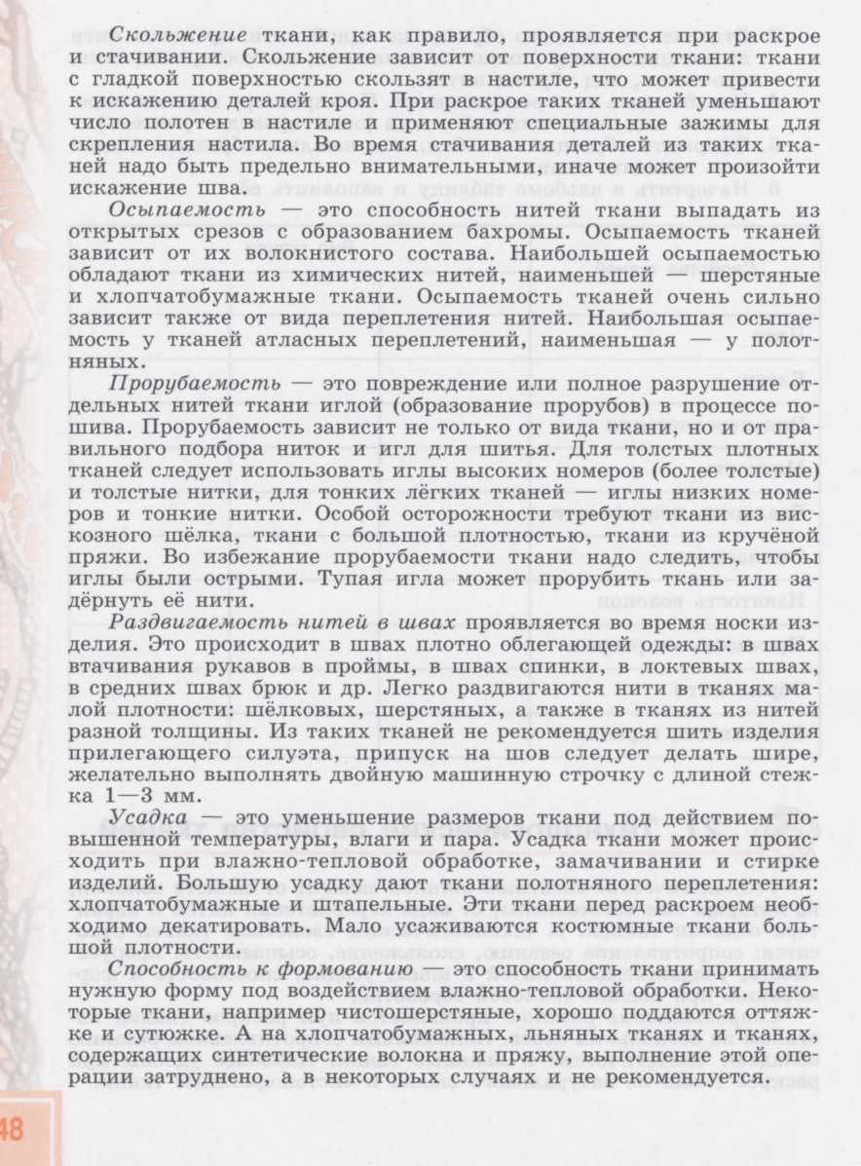 | Ответить на вопросы устно.
 | физическая культура | Строевые упражнения |  |  | видео урок  https://www.youtube.com/watch?v=Oz9pQGStVFs | до 25 .11.20. (фото, видео выполнения разминки отправить по WhatsApp  (89221205737) | Посмотреть видео урок прослушать учебный материал по теме: Строевые упражнения,  выполнить разминку и ответить на вопросы Перечислить виды строевых упражнений, перестроений.
 | ЛФК | Комплекс упражнений с гимнастическими палками | 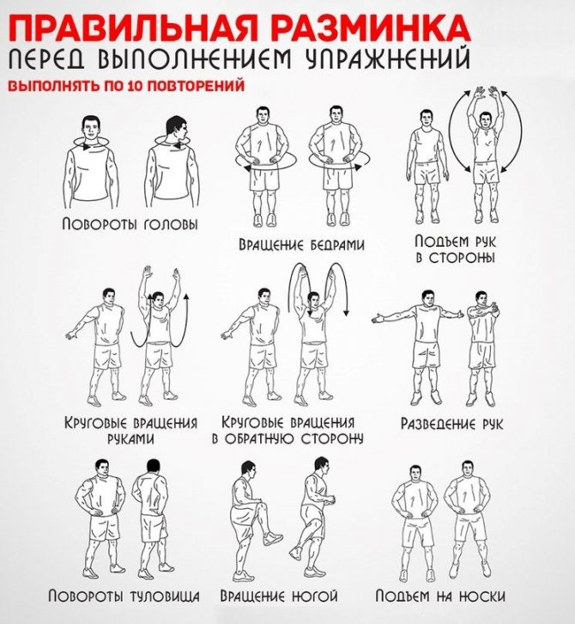 |  | https://youtu.be/Sn56QbTAXHg |  | Продолжительность занятия 20минут, во время занятия наблюдайте за состоянием ребенка. Не допускайте переутомления. Чередуйте выполнение упражнений с отдыхом (если нужно).

ПЯТНИЦА
Дата, класс | Учебный предмет | тема | Форма проведения |  |  | Срок исполнения, обратная связь | Комментарии учителя
 |  |  | учебник | тетрадь | электронный ресурс
20.11.  9 класс | математика | Измерение и вычисление объема прямоугольного параллелепипеда. (куба). | 1.Ребро куба 15см. Найдите его объём.  2.Найдите объём всей поверхности прямоугольного параллелепипеда, длина которого 7см, ширина 3см, высота 9см.  (решение записываем в столбик) |  |  |  | Повторить правило умножения на двузначное число  (вычисляем объем по формуле V= а*а*а,  Например: Найди объем прямоугольного параллелепипеда с ребрами, равными 3 см.  Решение: V= 3*3*3  V= 27 см ³ )
 | история | Советская Россия в первой половине 1920-х годов.  (3 урок). | Прочитать текст в учебнике  С.70-75, повторить словарь с.75 | Записать число, тему урока. План. Устно ответить на 8 вопрос. Письменно ответить на 6,7 вопросы. |  | До 21 ноября оправить в группу класса фото выполненной работы в тетради. Либо в WhatsApp на номер телефона:  8 904 386 30 39 | Прочитать и обсудить текст в учебнике. Помочь оформить записи в тетрадях.
 | естествознание | Состав крови | С.69-71 читать  Перейти по ссылке и посмотреть презентацию | Записать число, тему урока.  1)списать текст в рамке с.71  2) письменно ответить на вопросы 6,7 | Онлайн-урок на платформе ZOOM в 10:00. Ссылка для подключения будет отправлена в родительский чат  https://multiurok.ru/files/priezientatsiia-k-uroku-biologhii-9-klass-korri-15.html | 18.11 Фото письменной работы  отправить на электронную почту avn_revda@mail.ru,  либо по WhatsApp  89122709277
 | грамматика, правописание и развитие речи | Безударные падежные окончания имен существительных | с. 65 | Записать число, тему урока.  с. 65 – дополнить рассуждение  с. 65 упр. № 87 |  | до 21.11.2020 г.  фото выполненных заданий присылать по эл. почте 79221396547@yandex.ru  или по WatsApp  8(922)139-65-47 | 1. Выучить правило.  2. Выполнить задание по учебнику.
 | чтение и развитие речи | Н.А.Некрасов (биография) | с.134 | с. 134 – 136 – написать краткую биографию в тетрадь. | https://www.youtube.com/watch?v=uTsCqBw_r_w&feature=emb_logo | до 21.11.2020 г.  фото выполненных заданий присылать по эл. почте 79221396547@yandex.ru  или по WhatsApp  8(922)139-65-47 | 1. Посмотреть видео.  2. Написать биографию в тетрадь.
 | география | Эстония | Прочитать тест стр. 84-87 | Записать в тетрадь рамочку на стр. 86  Устно ответить на вопросы1-4 на стр.87 |  | До 20.11.2020. фото письменной работы по эл. почте  atv_ural@mail.ruили по WhatsApp в группу класса
 | психологический практикум | Качества успешного человека. Доброта | Просмотр видеоурока вместе с родителями «Доброта – основа воспитания.  Устно, совместно с родителями ответить на вопросы: «Какие добрые поступки я совершал сегодня, вчера?»  «Кто из моих близких людей - добрый?»  «Когда для меня делает добрые дела? Какие?»  Продолжите фразу «Я добрый, когда……»  «Я буду делать добрые дела…»  Видео беседа с родителями «Вирус. Спокойствие, только спокойствие» |  | https://delodobroe.ru/uroki-dobra/video.php  https://www.youtube.com/watch?v=DHuskJ3O-ig&list=PLzU3-s7VUSuS2o-xbPf0p0yaUUl3-UDBj&index=3

